Городская научно-практическая техническая конференция
школьников "Исследуем и проектируем"

Исследовательская работа по экологии
Электромагнитное излучение

Автор: Балжи Иван Владимирович
класс: 11-4
ГБОУ многопрофильный технический
лицей № 1501
Руководитель: Иванова Наталья Александровна
Доцент, к.т.н. кафедры “Инженерная
экология и безопасность
жизнедеятельности” МГТУ “СТАНКИН”

СОДЕРЖАНИЕ:

Введение. 2

Глава 1. Теоретическая часть.
1.1. Характеристика ЭМИ. 3
1.2. Виды электромагнитных излучений. 4
1.3. Состав и источники ЭМИ 4
1.4. Воздействие ЭМП на организм человека. 6
1.5. Приборы измерения и контроля ЭМИ. 9
1.6. Защита от ЭМИ. 9

Глава 2. Экспериментальная часть.
2.1. Суть эксперимента. 10
2.2. Результаты эксперимента. 10

Выводы. 12

Список использованной литературы. 12

Приложение. 13

Введение.

Достижения технического прогресса стали неотъемлемым атрибутом жизни современного человека. С каждым днем появляются все более современные и технически совершенные средства, позволяющие человеку эффективно и быстро решать задачи, которые еще совсем недавно считались фантастическими. Люди получили возможность передвигаться с очень большой скоростью, мгновенно передавать информацию в любую точку мира, использовать голосовую и видеосвязь, пользоваться различными приборами, облегчающими повседневную жизнь и выполнение многих видов работы. Все это расширяет возможности человека, уменьшает затраты труда и времени. Но дальнейшее безоглядное стремление к развитию технических средств, для удовлетворения все более возрастающих потребностей приводит к опасным последствиям для природной среды и негативно отражается на жизненно важных системах человеческого организма. Ученые всего мира встали перед необходимостью разработки новых технологий, создания и внедрения новых технических объектов, соответствующих нормам безопасности и охраны окружающей среды. В настоящее время требования безопасности и экологичности являются определяющими и ни один новый проект, не отвечающий нормам, не может быть реализован.
Исследовательская работа направлена на выявление опасного воздействия электромагнитного излучения на рабочих местах, предприятиях и в быту. Мы предполагаем, что большинство технических приборов, с которыми человек взаимодействует в различных сферах своей жизнедеятельности намного превышают его допустимый уровень. Целью работы является выявление уровня опасного воздействия электромагнитных полей на человека. Была поставлена задача установить различия между показателями электромагнитного излучения, полученными в ходе эксперимента, и установленными нормами. Работа состояла в выявлении параметров электромагнитного поля на учебных местах с использованием ПЭВМ. Эксперимент проводился в лаборатории кафедры "ИНЭБ" МГТУ “СТАНКИН”.

Актуальность.
В современном обществе из-за стремительного развития технического прогресса и использования его достижений в повседневной жизни, увеличился рост заболеваний и дегенеративных процессов в развитии человека. Мы считаем исследование данной проблемы актуальным, так как многие люди ежедневно подвергаются воздействию различных излучений.

Глава 1. Теоретическая часть.

1.1. Характеристика ЭМИ.
Электромагнитное излучение — это колебательный процесс, связанный с изменением состояния электромагнитного поля (то есть взаимодействия друг с другом электрического и магнитного полей) в пространстве и времени. [4].
Электромагнитное поле делится на электрическую и магнитную составляющие.

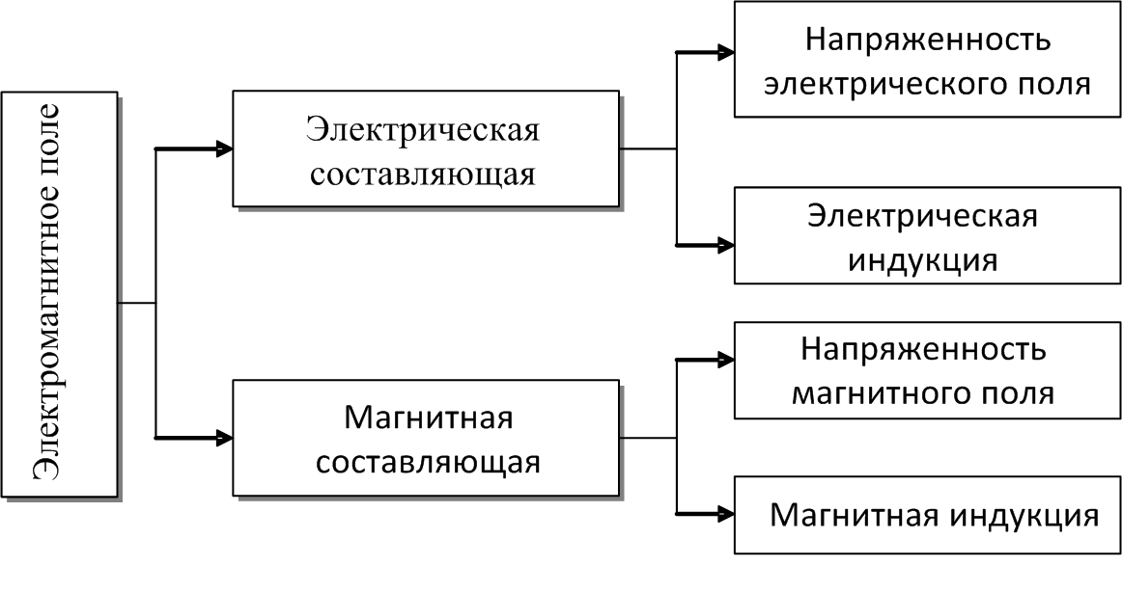
Среди электромагнитных полей, к излучению принято относить только те, которые способны распространяться далеко от своих источников. Область распространения таких волн называется электромагнитным полем. Электромагнитное излучение способно распространяться практически во всех средах. В вакууме (пространстве, свободном от вещества и тел, поглощающих или испускающих электромагнитные волны) электромагнитное излучение распространяется без затуханий на сколь угодно большие расстояния, но в ряде случаев достаточно хорошо распространяется и в пространстве, заполненном веществом (несколько изменяя при этом свое поведение).
Электромагнитное поле характеризуется частотой излучения f, измеряемой в герцах, или длиной волны λ, измеряемой в метрах. Групповая скорость распространения электромагнитного излучения в вакууме равна скорости света(3 • 10⁸ м/с), в других средах эта скорость меньше. Фазовая скорость электромагнитного излучения в вакууме также равна скорости света, в различных средах она может быть как меньше, так и больше скорости света. [6].
Связь между длиной и частотой электромагнитной волны определяется зависимостью f= с/λ, (где с — скорость света).
Электромагнитное поле обладает энергией, а электромагнитная волна, распространяясь в окружающем пространстве, переносит эту энергию. Электромагнитное поле имеет электрическую и магнитную составляющие.
Электромагнитное излучение подразделяется на:
1. радиоволны (начиная со сверхдлинных)
2. инфракрасное излучение
3. видимый свет
4. рентгеновское излучение и жесткое (гамма-)излучение.

1.2. Виды электромагнитных излучений.
Электромагнитное излучение принято делить по частотным диапазонам. Между диапазонами нет резких переходов, они иногда перекрываются, а границы между ними условны. Поскольку скорость распространения излучения постоянна, то частота его колебаний жёстко связана с длиной волны в вакууме.
Радиоволны - электромагнитное излучение с длинами волн 5 × 10-5 - 1010 метров и частотами, соответственно, от 6 × 1012Гц и до нескольких Гц.
Коротковолновая область: 0,74 - 2,5 мкм;
Средневолновая область: 2,5 - 50 мкм;
Длинноволновая область: 50 - 2000 мкм.
Последнее время длинноволновую окраину этого диапазона выделяют в отдельный, независимый диапазон электромагнитных волн - терагерцовое излучение (субмиллиметровое излучение).

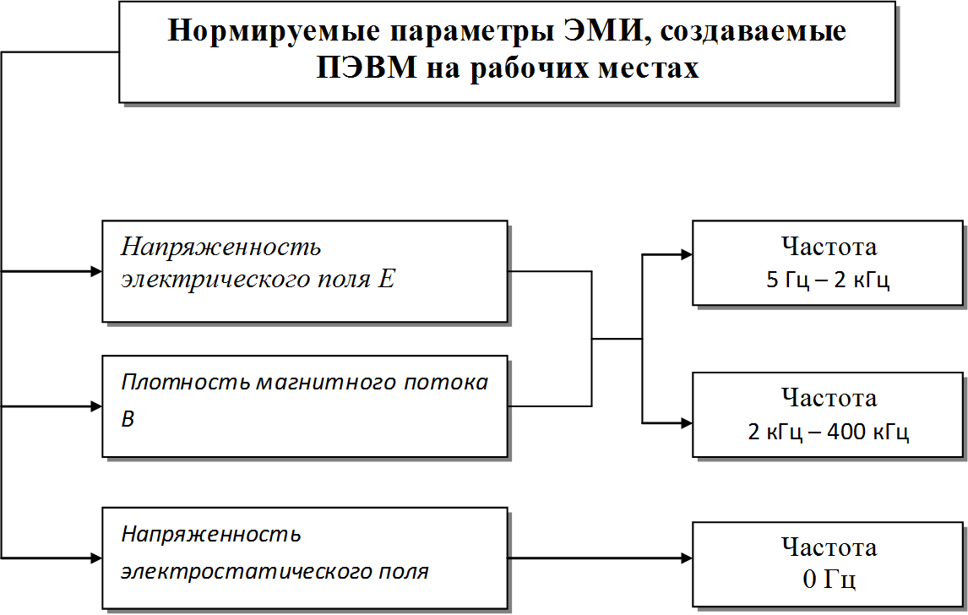

1.3. Состав и источники ЭМИ

Источники ЭМИ делятся на природные и антропогенные.

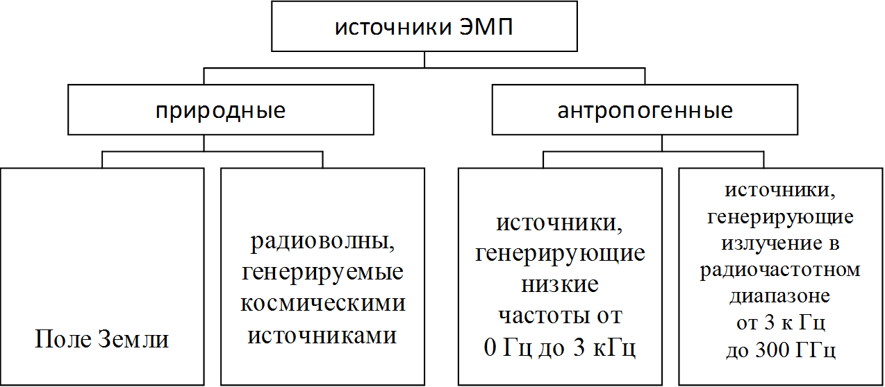

К природным источникам относятся:
- естественное электрическое поле Земли, создаваемое избыточным отрицательным зарядом на поверхности, его напряженность на открытой местности обычно находится в диапазоне от 100 до 500 В/м.
- геомагнитное поле Земли образованное процессами, происходящими в жидком металлическом ядре Земли. Оно ориентировано относительно магнитных полюсов планеты, и испытывает лишь медленные вековые изменения.
- радиоволны, генерируемые космическими источниками (Солнце, галактики). Для этой группы характерен широкий диапазон частот. В силу относительно низкого уровня излучения и случайного нерегулярного характера воздействия – влияние на биообъекты незначительно.
- Человеческое тело также излучает электромагнитные поля.

Антропогенные источники делятся на 2 группы:
- Источники низкочастотных излучений (0 - 3 кГц).
Эта группа включает в себя все системы производства, передачи и распределения электроэнергии (линии электропередачи, трансформаторные подстанции, электростанции, различные кабельные системы), домашнюю и офисную электро- и электронную технику, в том числе и мониторы ПК, транспорт на электроприводе, ж/д транспорт и его инфраструктуру, а также метро, троллейбусный и трамвайный транспорт.
- Источники высокочастотных излучений (от 3 кГц до 300 ГГц).
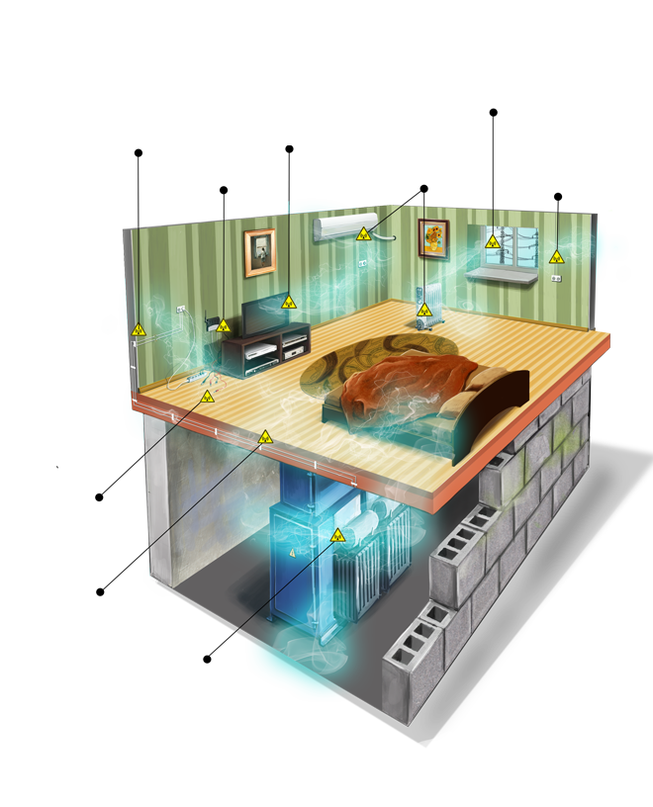
К этой группе относятся функциональные передатчики - источники электромагнитного поля в целях передачи или получения информации. Это коммерческие передатчики (радио, телевидение), радиотелефоны (авто-, радиотелефоны, радио СВ, любительские радиопередатчики, производственные радиотелефоны), направленная радиосвязь (спутниковая радиосвязь, наземные релейные станции), навигация (воздушное сообщение, судоходство, радиоточка), локаторы (воздушное сообщение, судоходство, транспортные локаторы, контроль за воздушным транспортом). Сюда же относится различное технологическое оборудование, использующее СВЧ-излучение, переменные (50 Гц - 1 МГц) и импульсные поля, бытовое оборудование (СВЧ-печи), средства визуального отображения информации на электронно-лучевых трубках (мониторы ПК, телевизоры и пр.).
К ЭМП промышленных частот (50 Гц), относят: электроустановки открытых распределительных устройств, линии электропередач (ЛЭП) напряжением до 1150 кВ, сварочное оборудование, трансформаторные подстанции.
Источниками электростатических полей (ЭСП) является:
Оборудование электрогазоочистки.
Электростатическое нанесение лакокрасочных материалов.
Оборудование, накапливающее электростатические заряды (текстильная, деревообрабатывающая, химическая, целлюлозно-бумажная).
Изготовление полупроводниковых приборов.
Энергосистемы постоянного тока высокого напряжения (электроустановки, линии электропередач).

Источниками ЭМП в ПК являются:
Устройства ввода/вывода информации, источники бесперебойного питания, сетевой трансформатор блока питания, статический преобразователь напряжения в импульсном блоке питания, блок кадровой и строчной развертки и синхронизации, системный блок (процессор).

1.4. Воздействие ЭМП на организм человека.
В результате воздействия ЭМП на человека, возможно развитие дегенеративных процессов центральной нервной системы, рак крови, опухоли мозга, гормональные заболевания.
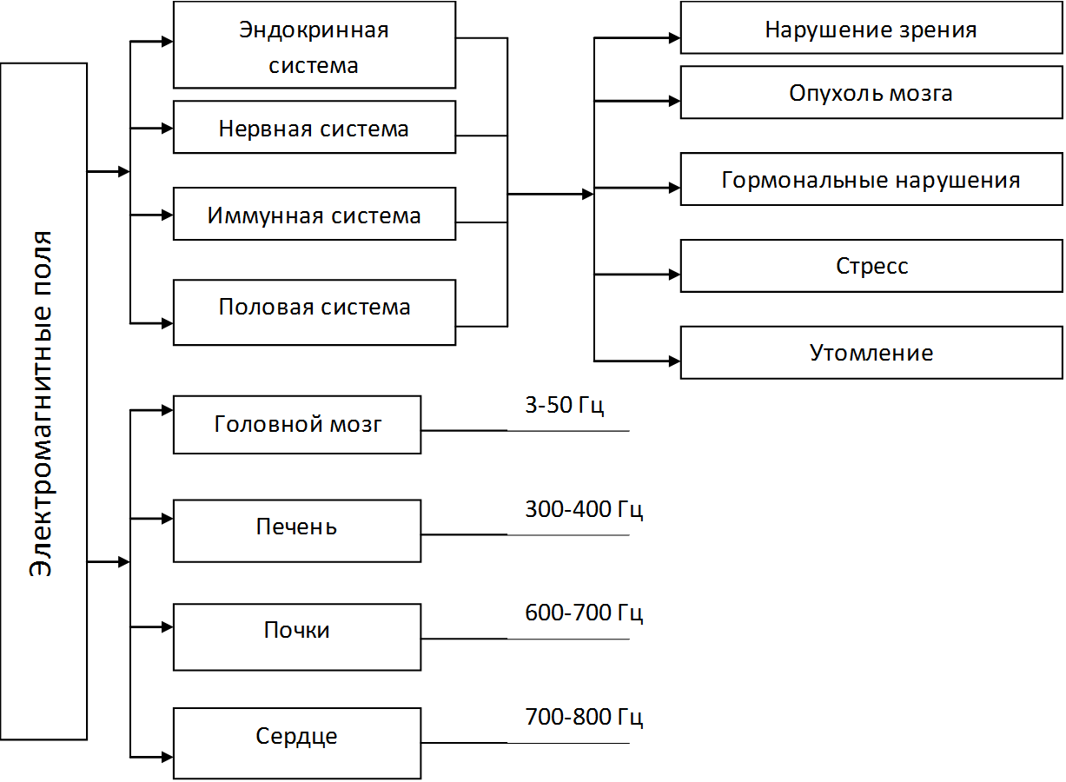

Экспериментальные данные как отечественных, так и зарубежных исследователей свидетельствуют о высокой биологической активности электромагнитного поля (ЭМП) во всех частотных диапазонах. При относительно высоких уровнях облучающего ЭМП современная теория признает тепловой механизм воздействия. При относительно низком уровне ЭМП (к примеру, для радиочастот выше 300 МГц это менее 1 мВт/см^2) принято говорить о нетепловом или информационном характере воздействия на организм. Механизмы действия ЭМП в этом случае еще мало изучены. Многочисленные исследования в области биологического действия ЭМП позволят определить наиболее чувствительные системы организма человека: нервная, иммунная, эндокринная и половая. Эти системы организма являются критическими. Реакции этих систем должны обязательно учитываться при оценке риска воздействия ЭМП на население. [3].
На биологическую реакцию влияют следующие параметры ЭМП:
  - интенсивность ЭМП (величина);
  - частота излучения;
  - продолжительность облучения;
  - модуляция сигнала;
  - сочетание частот ЭМП,
  - периодичность действия.
Биологический эффект ЭМП в условиях длительного многолетнего воздействия накапливается, в результате возможно развитие отдаленных последствий. Особо опасны ЭМП могут быть для детей, беременных (эмбрион), людей с заболеваниями центральной нервной, гормональной, сердечно -сосудистой системы, аллергиков, людей с ослабленным иммунитетом.
Наиболее опасными для организма человека являются частоты до 1000 Гц, так как они совпадают с частотами его энергетических центров. Например, для сердца это 700 - 800 Гц с увеличением при стенокардии до 1500 Гц, для почек - 600 - 700 Гц с увеличением при воспалении до 900 Гц, для печени - 300 - 400 Гц с увеличением при воспалении до 600 Гц. Опасными являются также частоты от 3 Гц до 50 Гц, совпадающие с частотным ритмом головного мозга. Электромагнитные поля высоких, ультравысоких и сверхвысоких частотных диапазонов, могут привести к неблагоприятным сдвигам в организме человека. Оказывают вредное воздействие на органы чувств, центральную нервную систему и электромагнитные поля сверхнизкой частоты (0 - 10 Гц), которые вызывают стресс, умственное утомление и эмоциональное возбуждение. [1].

Сводная таблица уровня электромагнитного излучения бытовых приборов представлена ниже. (Допустимый уровень 0,2 мкТл)

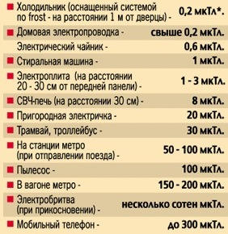

Влияние на нервную систему.
Большое число исследований, выполненных в России, и сделанные монографические обобщения, дают основание отнести нервную систему к одной из наиболее чувствительных систем в организме человека к воздействию ЭМП. На уровне нервной клетки, структурных образований по передаче нервных импульсов (синапсе), на уровне изолированных нервных структур возникают существенные отклонения при воздействии ЭМП малой интенсивности. Изменяется высшая нервная деятельность, память, у людей, имеющих контакт с ЭМП. Определенные структуры головного мозга имеют повышенную чувствительность к ЭМП. Изменения проницаемости гематоэнцефалического барьера может привести к неожиданным неблагоприятным эффектам. Особую высокую чувствительность к ЭМП проявляет нервная система эмбриона.

Влияние на иммунную систему.
В настоящее время накоплено достаточно данных, указывающих на отрицательное влияние ЭМП на иммунологическую реактивность организма. Результаты исследований ученых России дают основание считать, что при воздействии ЭМП нарушаются процессы иммуногенеза, чаще в сторону их угнетения. Установлено также, что у животных, облученных ЭМП, изменяется характер инфекционного процесса - течение инфекционного процесса отягощается. Возникновение аутоиммунитета связывают не столько с изменением антигенной структуры тканей, сколько с патологией иммунной системы, в результате чего она реагирует против нормальных тканевых антигенов. В соответствии с этой концепцией основу всех аутоиммунных состояний составляет в первую очередь иммунодефицит по тимусзависимой клеточной популяции лимфоцитов. Влияние ЭМП высоких интенсивностей на иммунную систему организма проявляется в угнетающем эффекте на Т-систему клеточного иммунитета. ЭМП могут способствовать неспецифическому угнетению иммуногенеза, усилению образования антител к тканям плода и стимуляции аутоиммунной реакции в организме беременной самки.

Влияние на эндокринную систему и нейрогуморальную реакцию.
В работах ученых России еще в 60-е годы в трактовке механизма функциональных нарушений при воздействии ЭМП ведущее место отводилось изменениям в гипофиз-надпочечниковой системе. Исследования показали, что при действии ЭМП, как правило, происходила стимуляция гипофизарно-адреналиновой системы, что сопровождалось увеличением содержания адреналина в крови, активацией процессов свертывания крови. Было признано, что одной из систем, рано и закономерно вовлекающей в ответную реакцию организма на воздействие различных факторов внешней среды, является система гипоталамус-гипофиз-кора надпочечников. Результаты исследований подтвердили это положение.

Влияние на половую функцию.
Нарушения половой функции обычно связаны с изменением ее регуляции со стороны нервной и нейроэндокринной систем. С этим связаны результаты работы по изучению состояния гонадотропной активности гипофиза при воздействии ЭМП. Многократное облучение ЭМП вызывает понижение активности гипофиза.
Любой фактор окружающей среды, воздействующий на женский организм во время беременности и оказывающий влияние на эмбриональное развитие, считается тератогенным. Многие ученые относят ЭМП к этой группе факторов.
Первостепенное значение в исследованиях тератогенеза имеет стадия беременности, во время которой воздействует ЭМП. Принято считать, что ЭМП могут, например, вызывать уродства, воздействуя в различные стадии беременности. Хотя периоды максимальной чувствительности к ЭМП имеются. Наиболее уязвимыми периодами являются обычно ранние стадии развития зародыша, соответствующие периодам имплантации и раннего органогенеза.
Было высказано мнение о возможности специфического действия ЭМП на половую функцию женщин, на эмбрион. Отмечена более высокая чувствительность к воздействию ЭМП яичников, нежели семенников. Установлено, что чувствительность эмбриона к ЭМП значительно выше, чем чувствительность материнского организма, а внутриутробное повреждение плода ЭМП может произойти на любом этапе его развития. Результаты проведенных эпидемиологических исследований позволят сделать вывод, что наличие контакта женщин с электромагнитным излучением может привести к преждевременным родам, повлиять на развитие плода и, наконец, увеличить риск развития врожденных уродств.
В Японии приняты самые жесткие нормы работы с ПЭВМ, в особенности для детей и молодежи (по 20 мин 2 раза в неделю). В возрасте 20 - 30 лет вероятность заболеваний у тех, кто подвергся облучению, в 5,5 раза выше, чем у их ровесников, не работавших с ПЭВМ. [2].
В случаях появления у работающих дискомфорта или неприятных ощущений администрация обязана ввести индивидуальный график работы или перевести на работу, не связанную с ПЭВМ. Беременным женщинам и матерям, кормящим грудью, работать с компьютерами категорически запрещено.
1.5. Приборы измерения и контроля ЭМП.

Контроль ЭМП осуществляется преимущественно посредством инструментальных измерений, позволяющих с достаточной степенью точности оценивать напряженности ЭП и МП. Для оценки уровней ЭМП используются приборы направленного приема (однокоординатные) и приборы ненаправленного приема, оснащенные изотропными (трех координатными) датчиками.
Сферой использования данных приборов являются:
  - Рабочие места с компьютерной и офисной техникой;
  - Технологическое оборудование;
  - Системы энергоснабжения;
  - Рабочие места с иными техническими средствами, являющимися источниками низкочастотных электрических и магнитных полей;
  - Производственные зоны и помещения.

При проведении эксперимента использовался комплект приборов для электромагнитныхизлучений “Циклон - 05М”.

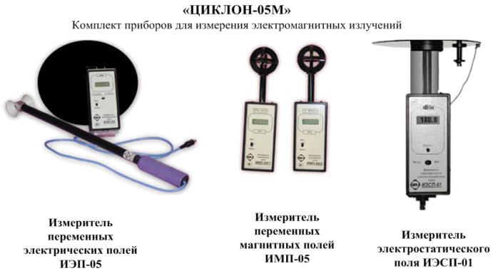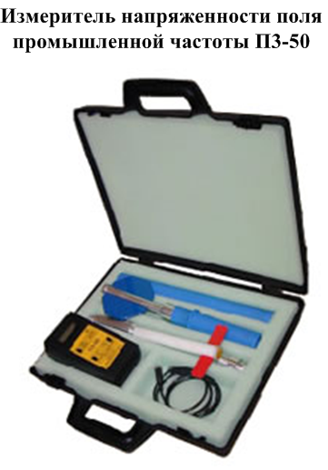

В состав комплекта входят:
ИЭП-05 - Измеритель переменных электрических полей
ИМП-05 - Измеритель переменных магнитных полей
ИЭСП-01 - Измеритель электростатического поля.

1.6. Защита от ЭМИ.

Методами защиты от электромагнитных полей и излучений являются:
- Уменьшение мощности генерирования поля и уменьшение излучения в его источнике, за счет применения поглотительной электромагнитной энергии.
- Увеличение расстояния от источника излучения
- Уменьшение времени пребывания в поле и под воздействием излучения.
- Применение средств индивидуальной защиты (Радиозащитные костюмы).

Защита персонала от воздействия ЭМИ осуществляется путем проведения организационных мероприятий (выбор рациональных режимов работы оборудования, ограничение места и времени нахождения персонала в зоне воздействия ЭМИ, защита расстоянием и временем и т.п.) и инженерно-технических мероприятий (рациональное размещение оборудования, использование средств, ограничивающих поступление электромагнитной энергии на рабочие места персонала (поглотители мощности, экранирование, использование минимальной необходимой мощности генератора), а также использования средств индивидуальной защиты (защитные очки, шлемы, комбинезоны, халаты и т.д.)). [5].

Глава 2. Экспериментальная часть.

2.1. Суть эксперимента.
Экспериментальное исследование проводились в лаборатории кафедры "ИНЭБ“, МГТУ “СТАНКИН. План лаборатории представлен в Приложении. В ходе исследования мы провели замеры четырех, стоящих в одном кабинете компьютеров с помощью комплекта приборов “Циклон - 05М”, в состав которого входят: ИЭП-05 - Измеритель переменных электрических полей; ИМП-05 - Измеритель переменных магнитных полей; ИЭСП-01 - Измеритель электростатического поля. Были произведены замеры напряженности электрического поля (Е) в двух диапазонах, от 5 Гц до 2 кГц и от 2 кГц до 400 кГц, при включенном и выключенном компьютере; плотности магнитного потока (В), в диапазонах от 5 Гц до 2 кГц и от 2 кГц до 400 кГц; напряженности электростатического поля.

2.2. Результаты эксперимента.
В ходе исследования было выявлено превышение показателя ”Е” (напряженность электрического поля). Превышение показателя ”Е” (в частоте 5 Гц – 2 кГц, при включенном компьютере), четырех, стоящих в одном кабинете компьютеров составило:
УМ 1 – в 7,2 раза,
УМ 2 – в 7,6 раза,
УМ 3 – в 6,8 раза,
УМ 4 – в 6 раз.

При включенном компьютере:

Превышений норм при выключенном компьютере и по остальным показателям обнаружено не было.

При выключенном компьютере:

Результаты эксперимента представлены в таблице ниже.

Причинами несоответствия нормативным значениям мы считаем необорудованные защитным заземлением электрические устройства, использование сетевых фильтров-адаптеров без заземления, использование устаревшей техники.

Выводы.
Результаты проведенного исследования позволяют нам сделать следующие выводы:
Не все используемые электрические приборы соответствуют допустимым нормам. Многие пользователи используют устаревшую технику, без заземления сетевых фильтров-адаптеров, все эти нарушения приводят к многократному превышению уровня излучения, что может негативно повлиять на здоровье человека.

Список использованной литературы.

1 - Маслов О.Н. “Электромагнитная безопасность компьютерных рабочих мест”.
2 - Павленко А.Р. Справочник-руководство “Компьютер, TV и здоровье”.
3 - Пивоваров Ю.П. “Влияние электромагнитного излучения компьютера на здоровье и профилактика его вредного воздействия “.
4 - Сыромятников Ю.П. “Электромагнитные поля персонального компьютера и гигиеническая регламентация их действия”.
5 - Тищенко В.А. “Электромагнитная безопасность при работе с компьютерами: Проблемы, предложения, прогнозы”.
6 - Девисилов В.А. “Охрана труда”

Приложение.

Учебное место 1
Учебное место 2
Учебное место 3
Учебное место 4

